Отчет о проделанной работе МБУ ДК «Восток»
за период с 22 мая по 28 мая 2023 года

22.05 на городской площади состоялся общегородской праздник «Последний звонок». Выпускники города танцевали вальс, показывали свою уникальность. Финалом мероприятия стал молодежный флешмоб.

26.05 на придомовой территории Рябуха 16 проведено мероприятие, приуроченное Международному Дню соседей. Поздравили горожан с этим днем солисты Дома культуры «Восток» и подарили музыкальные номера.

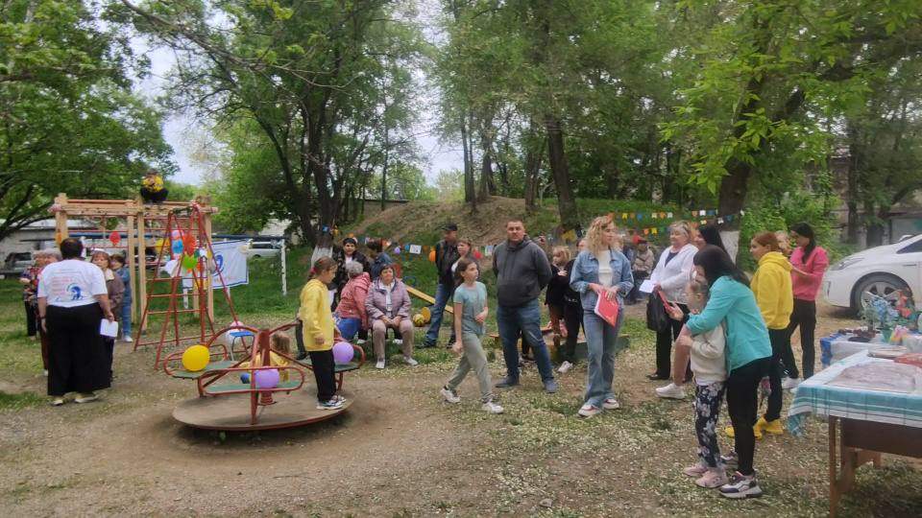

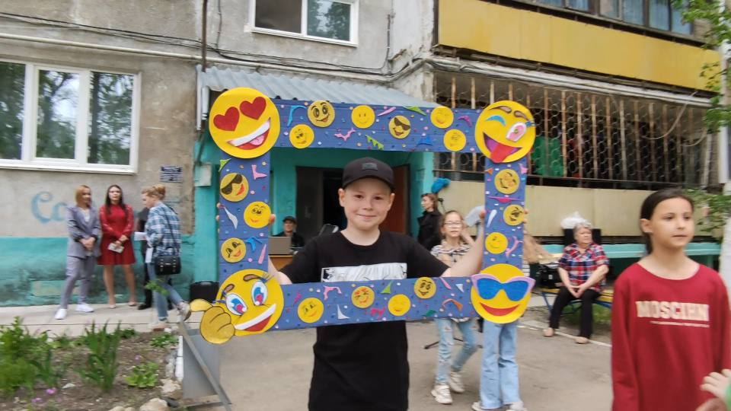

26.05 в клубе Службы в городе Дальнереченск солисты и коллективы Дома культуры «Восток» поздравили военнослужащих с Днем пограничника.

27.05 на городской площади прошла традиционная «Зарядка Чемпионов».
Ее проводила Надежда Исмагилова - квалифицированный тренер групповых программ: AEROBIC, BODY SCULPT, STRONG в фитнес клубе PLATINUM SPORT.

28.05 в рамках празднования Дня пограничника прошло памятное возложение цветов к памятникам воинам-интернационалистам и погибшим на о. Даманский.

Отчет о проделанной работе Клуба «Космос» село Грушевое
24.05 в клубе «Космос» прошла экологическая игра для детей «Лесные защитники». В ходе мероприятия дети продемонстрировали свои знания о природе и доказали, что они являются настоящими знатоками природы.

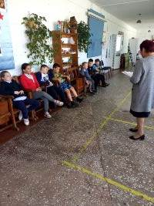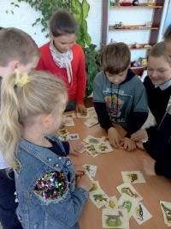
24.05 в клубе «Космос» провели познавательную программу, приуроченную ко Дню славянской письменности и культуры «Откуда азбука пошла?». Ведущая рассказала участникам об истории возникновения нашего языка, письменности и культуры. О том, как появились первые буквы, без которых у нас не было бы ни одной книги. О создателях славянского алфавита- великих Кирилле и Мефодии.

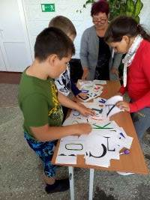
27.05 в клубе «Космос» состоялся познавательный час «Пограничные войска», приуроченный к Дню пограничника. На мероприятие был приглашён Рыжакин. В.В.- уполномоченный отделения населённого пункта Ильинка. Встреча получилась очень интересной и познавательной.
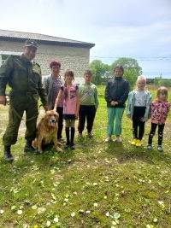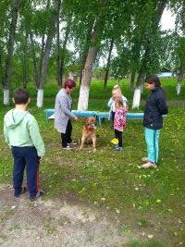
27.05 в клубе «Космос» состоялся товарищеский матч по волейболу между командами взрослых и детей. С уверенностью можно сказать, что проигравших в этот вечер не было. Игра прошла в дружеской обстановке. Все участники матча получили удовольствие от игры.
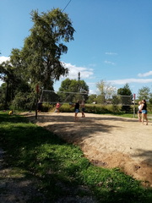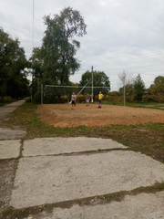

Отчет проделанной работе Лазовского клуба филиала МБУ ДК «Восток»

23.05 в Лазовском клубе проведена игровая программма для детей «За здоровый образ жизни». Участнки программы поделились мастерством владения скакалкой.

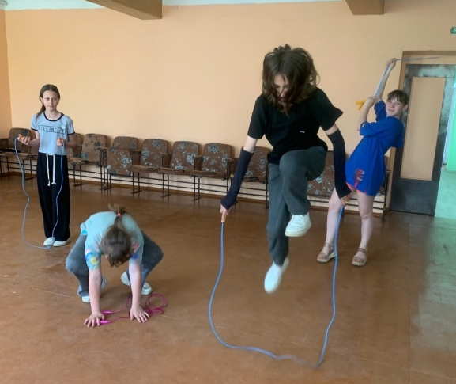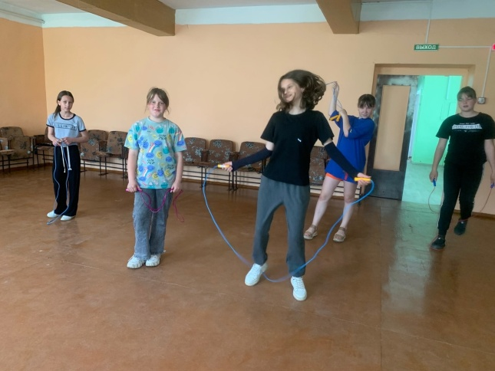

24.05 в Лазовском клубе проведен экологический час «На этой земле жить тебе и мне». В ходе мероприятия участники узнали, что такое экология , как нужно беречь природу и ее ресурсы, какое влияние человек оказывает на окружающую среду.
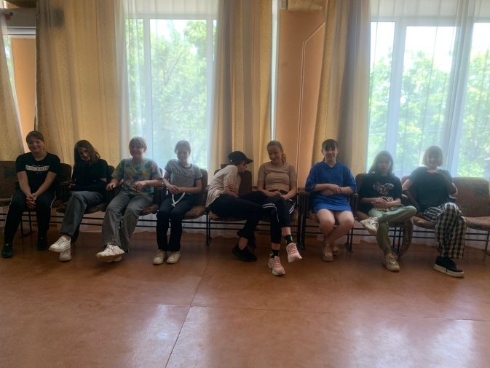

25.05 сотрудниками Лазовского клуба совместно с МБОУ «СОШ №5» проведена концертная программа «Последний звонок».

26.05 в Лазовском клубе проведена игровая программа «Ход конем». Участники мероприятия приняли участие в шашечном турнире.

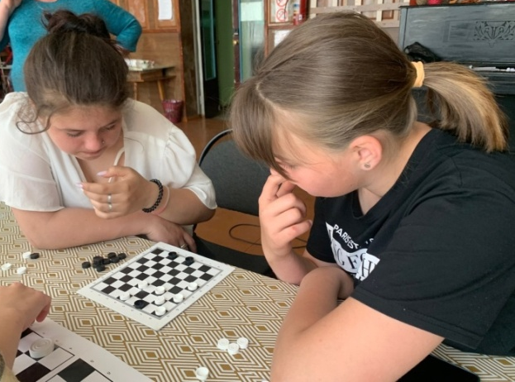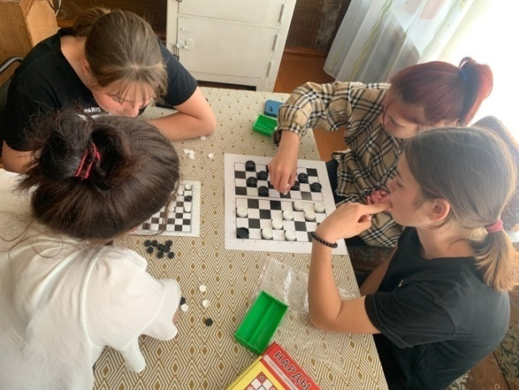

27.05 в селе Лазо на улице Калинина прошла Всероссийская акция «Добрые соседи» .Мероприятие проходило при поддержки партии «Единая Россия». Для детей и молодежи проведены спортивные игры, организован сладкий стол, а для взрослых была приготовлена уха и звучали песни.

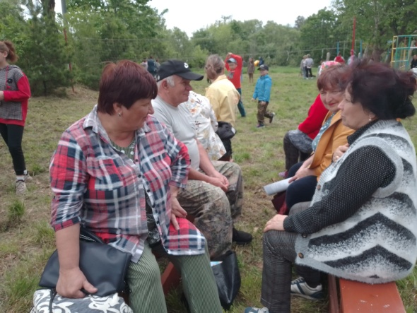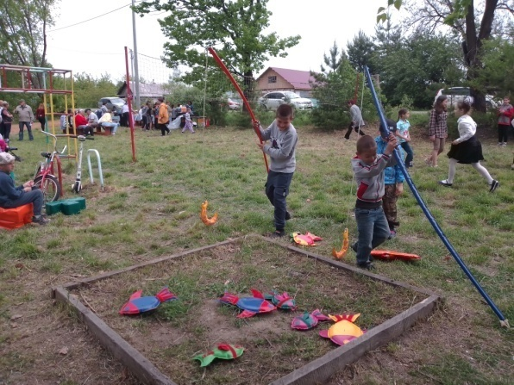

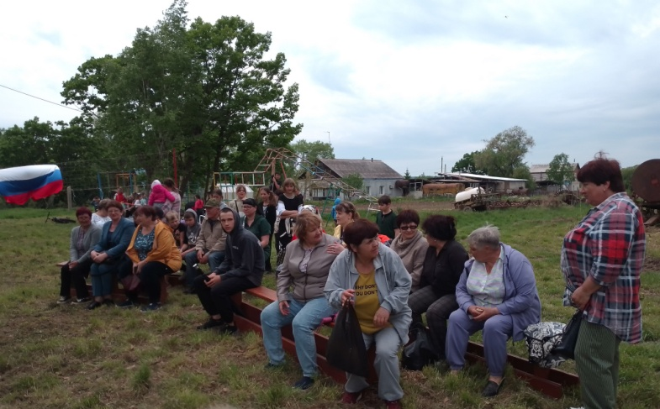

27.05 в Лазовском клубе проведена развлекательная программа «Звездный бал». В программе приняли участие частники клубного формирования «Затейник». Поздравили друг друга с окончанием учебного года, отмечены активные участники клубного формирования. Проведена дискотека. В конце мероприятия пили чай и делились планами о предстоящем летнем отдыхе.

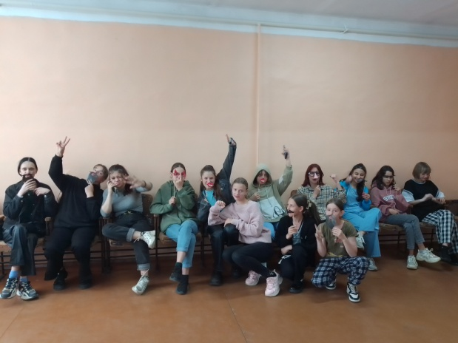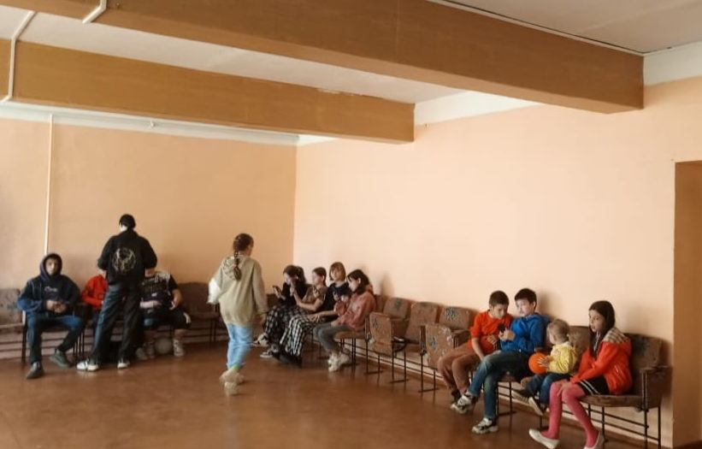
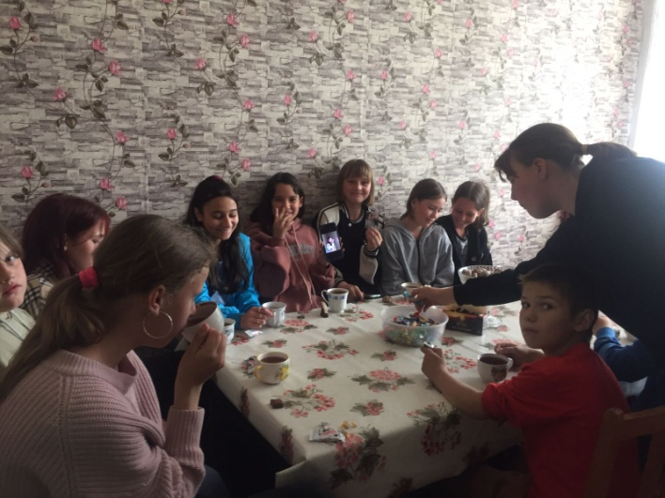

Отчет Дома культуры имени В. Сибирцева
С 15.05 по 26.05 в фойе Дома культуры имени В.Сибирцева проходит выставка детского рисунка «Моя семья». В ней приняли участие творческие работы детей микрорайона. Выставка подготовлена ко Дню семьи.
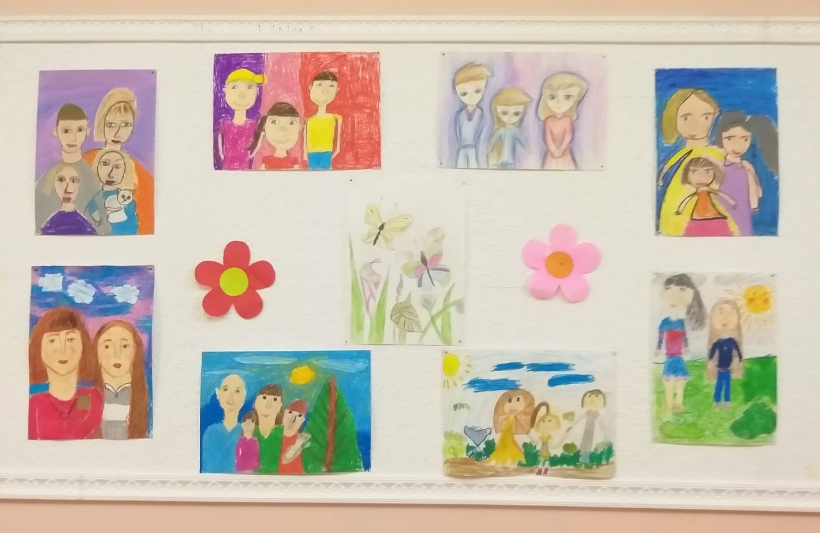
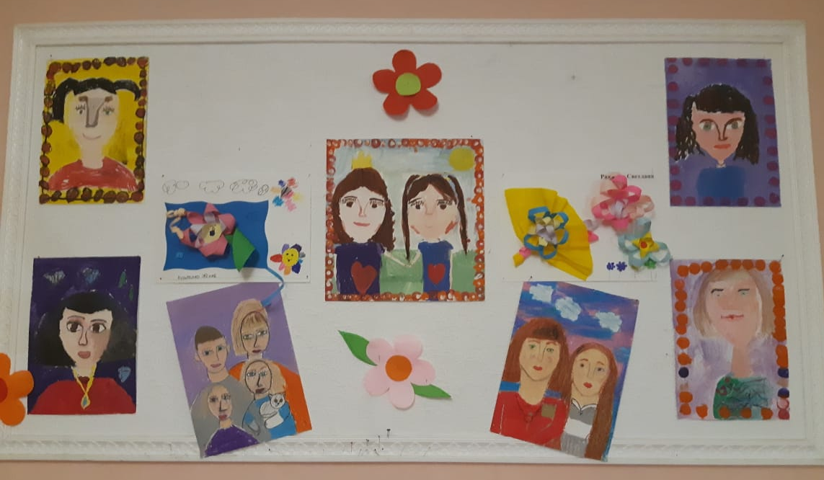
24.05 в Доме культуры прошла беседа ко Дню славянской письменности и культуры «Наши традиции – наша память».

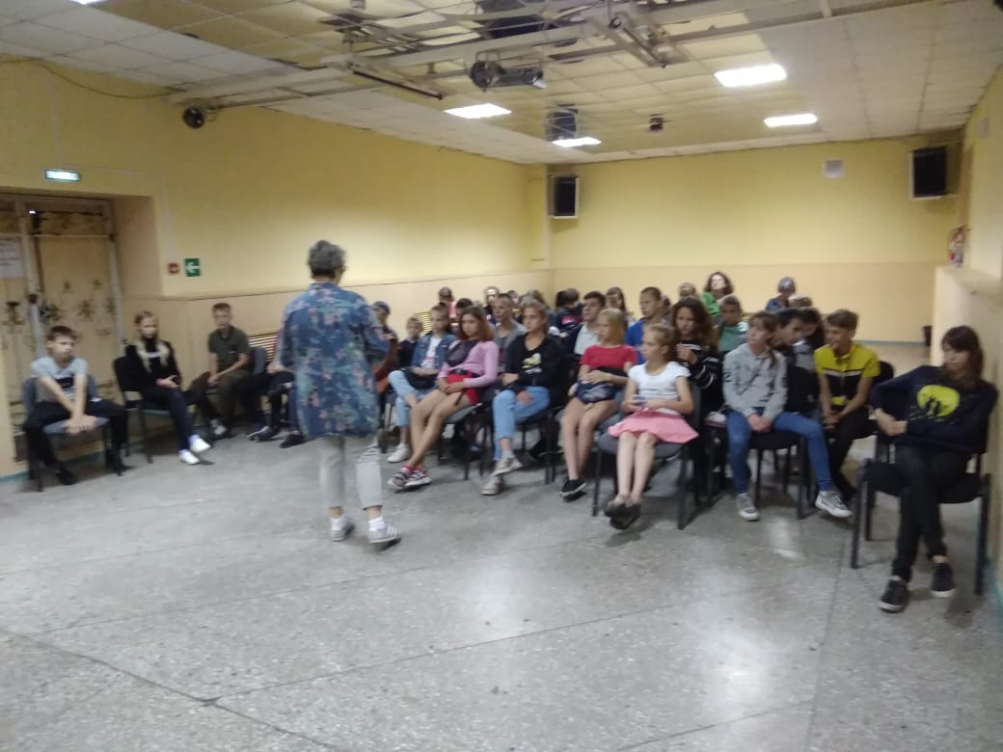

26.05. в Доме культуры прошла спортивная программа «Сильные и выносливые!», которая была приурочена к Дню пограничника.

